Aventura “Escapando del laberinto”

El mercado de Filoland está hoy muy bullicioso.

- ¡Odio que haya tanta gente! ¡Casi no se puede andar! Se queja la guerrera.

- Si tú y el curandero no os comieseis cuatro bocadillos al día no tendríamos que haber venido hoy- dice entre risas el mago.

- ¡La culpa no es de ellos! ¡La culpa es de la esfinge y de sus intensos entrenamientos! Normal que estén muertos de hambre…- les defiende la curandera.

De pronto, entra en el mercado un hombre gritando:

- ¡Desastre! ¡Desastre! ¡Los objetos mágicos de Filoland han desaparecido! ¡Alguien los ha robado! ¡Desastre! ¡Desastre!

Luis Miranda Guerra. El mercado de Filoland (CC-BY-SA)
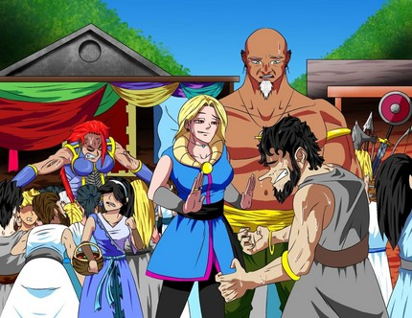
Sus palabras parecen tener un efecto inmediato en la gente. Todos empiezan a sollozar y a asustarse. Sin los cuatro objetos mágicos de Filoland vuestra tierra estará a merced de cualquier villano con malas intenciones.

La esfinge ya os explicó en su día que cuatro objetos protegían vuestra tierra. Un arco, una espada, una poción y un hacha mágicas habían cuidado de que otros pueblos como Hedoland se lo pensasen mucho antes de intentar conquistaros pues en una guerra esos cuatro objetos mágicos harían que ganaseis todas las batallas.

Sabéis que, sin duda, os necesitarán, así que, antes de que tengan que acudir a buscaros, marcháis hacia el Consejo de Sabios para ofrecer vuestra ayuda.

Cuando llegáis, las puertas están repletas de aventureros que se han enterado de la noticia y desean colaborar en una de las mayores hazañas que, seguro, quedará registrada en los anales de la historia de Filoland. Todos quieren ganarse la gloria y las recompensas que premiarán a los que logren recuperar los objetos mágicos.

Aún estáis observando la inmensa cantidad de aventureros que se agolpan en las puertas cuando se abre el balcón del edificio y salen varios ancianos y ancianas.

- Aventureros de Filoland. Como bien sabéis, los cuatro objetos mágicos que protegen nuestra tierra han sido robados. Sabemos que los ladrones son habitantes del planeta Tierra y que cruzaron un portal espacio-temporal y se llevaron nuestros tesoros a un extraño lugar de su nación, a un centro comercial. Nuestros informadores nos han dicho que entre sus tiendas han escondido nuestras reliquias y han lanzado un hechizo de protección que dificultará que sean extraídas de allí y traídas de vuelta a nuestro hogar.

Aquellos que queráis embarcaros en la aventura de recuperar nuestros tesoros deberéis antes prepararos para saber cómo moveros por este hechizado centro comercial y qué pasos habréis de dar para recuperar los objetos.

Os miráis a los ojos y sí, no hace falta decir nada. Claro que estáis dispuestos a participar. Entráis en el palacio y os dirigís a la sala de juntas. Os sentáis junto a otros aventureros y esperáis a que os den nuevas indicaciones.

PREPARANDO EL VIAJE A LA TIERRA: SESIÓN 1

Al menos seis equipos de aventureros han decidido intentarlo… esta vez va a ser difícil obtener las recompensas…


Luis Miranda Guerra. El mercado de Filoland (CC-BY-SA)

Los ancianos y ancianas entran en silencio en la sala de juntas.

- Bienvenidos héroes y heroínas. Es fundamental que prestéis atención a las reglas que rigen ese centro comercial maldito o de lo contrario quedaréis atrapados allí.

Pero antes de eso, y como sabemos que estaréis deseando conocer qué obtendrán aquellos que logren recuperar los objetos mágicos, os diremos que ante el terrible problema al que nos enfrentamos hemos decidido invocar a los dioses y estos nos han asegurado que los vencedores recibirán un regalo divino. Sí, un regalo directo de Atenea, la diosa de la sabiduría, protectora de Filoland. Aunque, como es propio de las divinidades, no nos han querido decir más.

Dicho esto, pasemos a explicar todo aquello que deberéis tener en cuenta para superar con éxito la misión:

Recursos para enfrentarse a la misión:

Lo primero que debéis tener claro es que esto va a ser un trabajo de equipo. Sólo si unís todas vuestras fuerzas lograréis completar la misión.

Lo segundo que debéis saber es que el tiempo es limitado. Tendréis una hora para entrar en el centro comercial, investigarlo, encontrar los objetos y salir de allí en silencio sin ser vistos. Para romper el hechizo protector tendréis que, una vez descubráis dónde están los cuatro objetos, situaros junto a ellos y cogerlos todos a la vez. Luego habréis de escapar cada uno por una salida del centro comercial.

El centro comercial tiene muchas puertas y para abrirlas deberéis ir resolviendo pruebas, pues todas ellas están también hechizadas. Además, hay varios portales que os permitirán desplazaros mágicamente por el centro comercial y para coger los objetos deberéis también responder una última pregunta final para cada objeto.

En el siguiente vídeo aprenderéis bien todos los pasos y reglas que rigen este extraño centro comercial. Además del vídeo os hemos dejado unas indicaciones en papel. Y sí, por si alguien aún no se había dado cuenta, podemos afirmar con rotundidad que a lo que os enfrentáis es a un Escape Room.

Dedicad lo que resta de jornada a familiarizaros con las reglas y el juego pues mañana, en cuanto salga el sol, partiremos hacia nuestro destino.

https://www.youtube.com/watch?v=815SXH2kG0I&t=6s

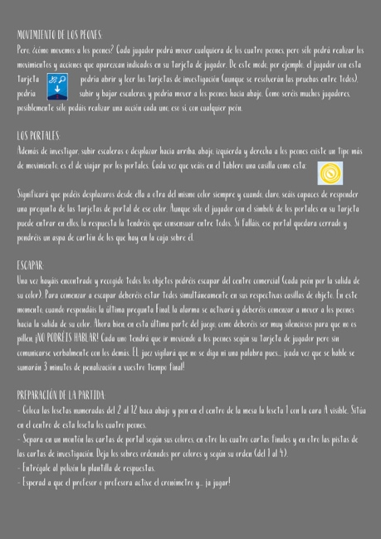
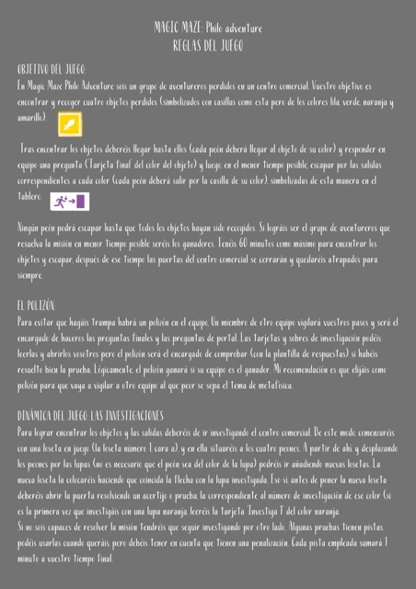

ESCAPANDO DEL LABERINTO: SESIÓN 2

Aún no ha amanecido, pero todos estáis muy despiertos. Los aventureros os encontráis en el lugar indicado por los sabios. Los nervios están a flor de piel...
Nada más aparecer el primer rayo de luz se abren las puertas del Consejo de Sabios.

- Es la hora. Os habéis preparado bien, pero sólo un equipo logrará salir antes que los demás del centro comercial, incluso podría ser que alguno se quede encerrado allí para siempre. Sólo podemos desearos suerte en vuestra misión. Nuestras reliquias sagradas son lo único que puede asegurar la paz en nuestra tierra y ahora, recuperarlas, depende de vosotros. ¡Fuerza y razón aventureros!"
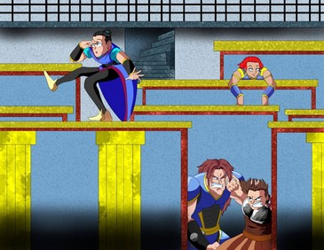
Y dicho esto, agita sus manos y todo desaparece... tras un breve mareo observáis a vuestro alrededor. Estáis en el centro comercial. El tiempo ha comenzado a contar. Quedan 59 minutos y 56 segundos para encontrar los objetos mágicos y escapar todos a la vez y en silencio de ese lugar. ¡A trabajar!

Luis Miranda Guerra. Héroes escapando del laberinto (CC-BY-SA)

